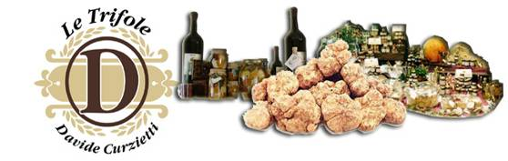

Le Trifole 有限公司

地质
Le Trifole,
Via dei Caduti 24,
14050 San Marzano Oliveto (ASTI),
Piedmont
Italy (意大利)

电话/传真: +339 011 19825388
网页: http://www.trufflespecialty.com
电子邮件: export@trufflespecialty.com

索引
松露名称. .........................................................3
公司简介 ..........................................................4
夏季黑松露块５0克 ................................................5
夏季黑松露酱 50克 .................................................6
白松露酱50 克 .....................................................7
夏季黑松露35克 ..................................................8
冬季黑松露50克....................................................9
灰白松露块50克 .................................................10
夏季黑松露100克 .................................................11
黑松露酱 500克 .................................................12
黑松露酱180克 ..................................................13
黑松露酱90克 ...................................................14
白松露酱500克 ..................................................15
白松露酱90克 ...................................................16
香罗勒酱加松露180克 ............................................17
180g 白松露酱加核桃180克 .......................................18
180g白松露酱加紅菊苣180克 .......................................19
白松露酱加美味蘑菇180克 .........................................20
西红柿酱加黑松露180克............................................21
白松露口味橄榄油 250 毫升.........................................22
白松露口味橄榄油100 毫升..........................................23
白松露口味橄榄油50 毫升...........................................24
金合欢蜂蜜加黑松露 240 克 ........................................25
金合欢蜂蜜加黑松露 125 克 ........................................26
黑松露意大利干面条500克 .........................................27
黑松露玉米粥500克................................................28
黑松露烩饭500克..................................................29
黑松露二粒小麦500克..............................................30

松露名称

Tuber Melanosporum Vitt. 冬季黑松露 , 黑孢块菌
Tuber Aestivum Vitt. 夏季黑松露, 夏块菌
Tuber Magnatum Pico 白松露 , 白块菌
Tuber Borchii Vitt. 灰白松露, 勃氏块菌

公司简介
先生们女士们好
Le Trifole 有限公司是一家意大利家族企业。我们的总部设在San Marzano Oliveto,位于意大利北部皮埃蒙特大区. 紧邻享誉全球的 “松露故乡“阿尔巴。本公司销售新鲜忪露以及松露产品，包括黑松露和白松露两种。我们四代家族成员均从事新鲜松露的采摘工作并掌握着一系列的加工工艺，可 能因为在蒙费拉托地区（Monferrato）松露找到了一个合适的生长环境，因此我们有条件提供高品质的忪露产品。

除了新鲜松露以外（每个季节都有不同品种的松露）本公司研发并生产了一系列的特产美食，这样我们的顾客可以全年品尝松露的美味。我们应用传统工艺结合现代技术使松露产品完全得以保留原来的风味，家庭成员的熟练工作和经验保证了松露与其他食材的最佳配比和成品质量。

现本公司向全球许多国家出售这些特产产品 （主要是北美，欧洲，亚洲）。几年的经验不仅给 了我们专业知识来处理国际贸易问题而且让我们了解了顾客的需求。我们产品范围包括：白松露,黑松露,松露酱, 白松露口味橄榄油,黑松露块, 金合欢蜂蜜加黑松露,黑松露米饭,黑松露,黑松露干面条等等.由于手工工艺,对于进口商的大订单我们可以评估产品个性化的可能(大小,成分,等等).
我们希望可以互惠互利
希望你享受我们的产品
外贸经理
Davide Curzietti

夏季黑松露块,５０克
(Black Summer Truffle Pieces, 50g)

夏季黑松露块

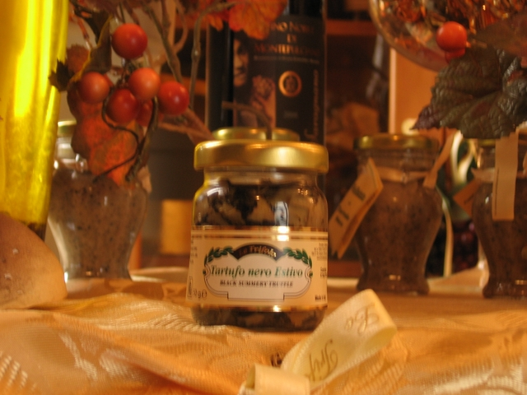

成分:
夏季黑松露(Tuber Aestivum Vitt., 夏块菌), 橄榄油,盐
Black Summer Truffles (Tuber Aestivum Vitt.) , olive oil, salt

请存放在阴凉处

净重: 50 克
Net Weight: 50g , 1.7oz(US), 1.6oz (UK)

毛重: 110 克
Gross Weight: 110g, 3.8oz(US) , 3.5oz (UK)

夏季黑松露酱,５０克
(Black Summer Truffle, 50g)

夏季黑松露酱

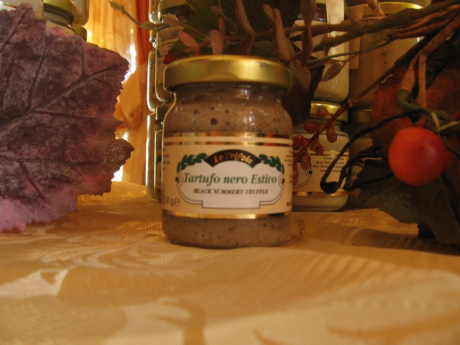

成分:
夏季黑松露(Tuber Aestivum Vitt., 夏块菌), 玉米油, 盐
Black Summer Truffle (Tuber Aestivum Vitt.) , corn oil, salt

请存放在阴凉处

净重: 50 克
Net Weight: 50g , 1.7oz(US), 1.6oz (UK)

毛重: 110 克
Gross Weight: 110g, 3.8oz(US) , 3.5oz (UK)

白松露酱,５０克
(White truffle, 50g)

白松露酱

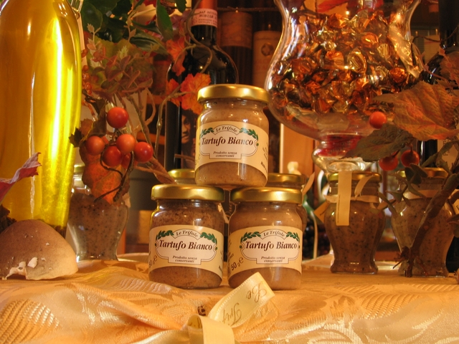

成分:
白松露(Tuber Magnatum Pico, 白块菌), 玉米油, 盐
White Truffles (Tuber Magnatum Pico) , corn oil, salt

请存放在阴凉处

净重: 50 克
Net Weight: 50g , 1.7oz(US), 1.6oz (UK)

毛重: 110 克
Gross Weight: 110g, 3.8oz(US) , 3.5oz (UK)

夏季黑松露,３５克
(Black Summer Truffles Whole, 35g)

夏季黑松露

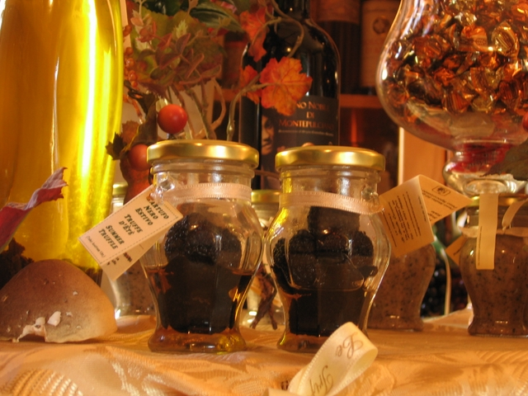
成分:
夏季黑松露 (Tuber Aestivum Vitt., 夏块菌), 黑松露烹调水, 盐
Black Summer Truffle (Tuber Aestivum Vitt.) ,truffles essence, salt

请存放在阴凉处

固体净重: 35 克
Drained Net Weight: 35g , 1.2oz(US), 1.1oz (UK)

净重: 50 克
Net Weight: 50g , 1.7oz(US), 1.6oz (UK)

毛重: 173 克
Gross Weight: 173g, 6.1oz(US) , 5.5oz (UK)

通常,里面有从3个到5个松露.

冬季黑松露,５０克
(Fine Black truffle, 50g)

冬季黑松露

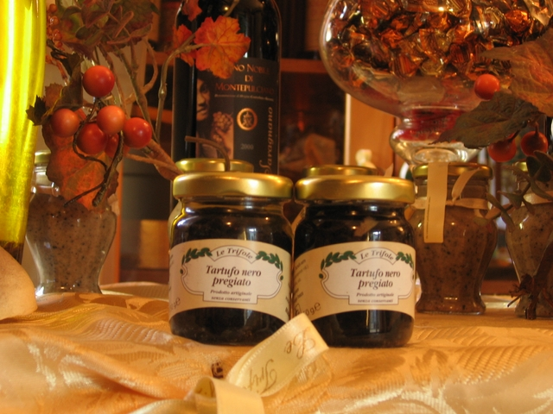

成分:
冬季黑松露 (Tuber Melanosporum Vitt. , 黑孢块菌), 橄榄油,盐
Black Truffle (Tuber Melanosporum Vitt.) ,olive oil , salt

请存放在阴凉处

净重: 50 克
Net Weight: 50g , 1.7oz(US), 1.6oz (UK)

毛重: 110 克
Gross Weight: 110g, 3.8oz(US) , 3.5oz (UK)

灰白松露块 ,５０克
(Truffles' carpaccio, 50g)

灰白松露块

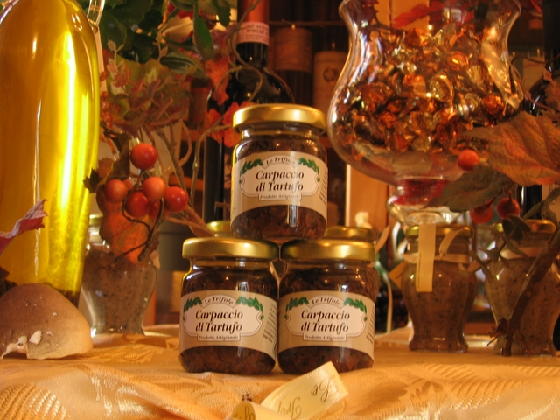

成分:
灰白松露 (Tuber Borchii Vitt. , 勃氏块菌), 橄榄油, 盐
White truffle (Tuber Borchii. Vitt.), olive oil, salt

请存放在阴凉处

净重: 50 克
Net Weight: 50g , 1.7oz(US), 1.6oz (UK)

毛重: 110 克
Gross Weight: 110g, 3.8oz(US) , 3.5oz (UK)

夏季黑松露, 100 克
("Velvety Black", 100g)

夏季黑松露

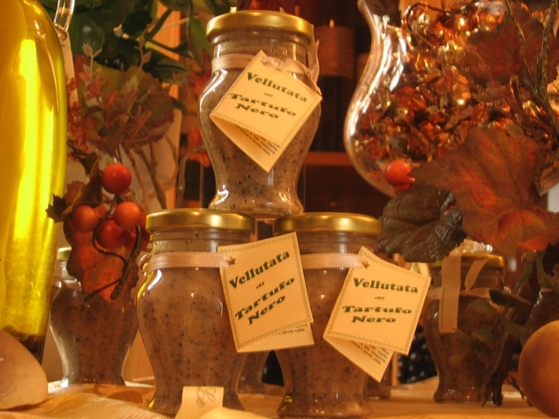

成分:
夏季黑松露 (Tuber Aestivum Vitt. , 夏块菌), 橄榄油, 盐, 汤
Black Summer Truffle (Tuber Aestivum Vitt.), olive oil, salt, cooking broth

请存放在阴凉处

净重: 100 克
Net Weight: 100g , 3.5oz(US), 3.2oz (UK)

毛重: 200 克
Gross Weight: 200g, 7.0oz(US) , 6.4oz (UK)

黑松露酱, 500克
(Tartufata, 500g)

蘑菇酱加黑松露块

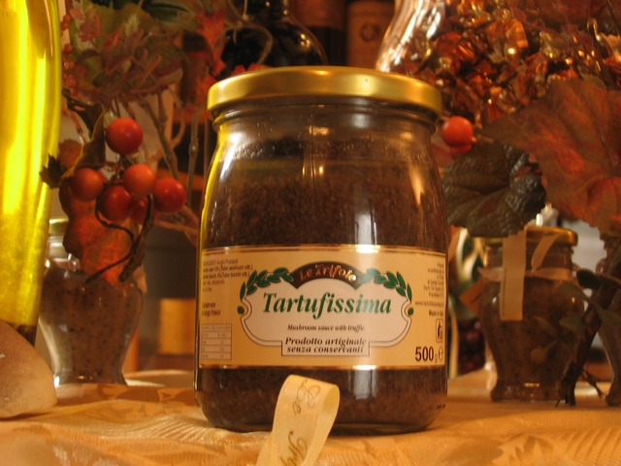

成分:
夏季黑松露, (夏块菌,Tuber Aestivum Vitt.) 10%, 灰白松露(勃氏块菌, Tuber Borchii Vitt. ) 3%,橄榄，盐，香菜，橄榄油，野蘑菇（双孢蘑菇, Agaricus bisporus）
black truffle (Tuber Aestivum Vitt.) 10%, white truffle (Tuber Borchii Vitt.) 3%, olives, salt, parsley, olive oil, field mushroom (Agaricus bisporus)

请存放在阴凉处

净重: 500 克
Net Weight: 500g , 17.6oz(US), 16.0oz (UK)

毛重: 800 克
Gross Weight: 800g, 28.5oz(US) , 26oz (UK)

黑松露酱, 180克
(Tartufata, 180g)

蘑菇酱加黑松露块

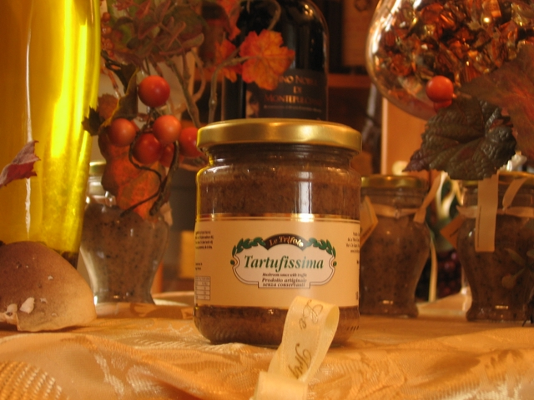
成分:
夏季黑松露, (夏块菌,Tuber Aestivum Vitt.) 10%, 灰白松露(勃氏块菌, Tuber Borchii Vitt. ) 3%,橄榄，盐，香菜，橄榄油，野蘑菇（双孢蘑菇, Agaricus bisporus）
Black Summer Truffle (Tuber Aestivum Vitt.) 10%, White Truffle (Tuber Borchii Vitt.) 3%, olives, salt, parsley, olive oil, field mushroom (Agaricus bisporus)

请存放在阴凉处

净重: 180 克
Net Weight: 180g , 6.3oz(US), 5.7oz (UK)

毛重: 348 克
Gross Weight: 348g, 12.2oz(US) , 11.1oz (UK)

黑松露酱, 90克
(Tartufata, 90g)

蘑菇酱加黑松露块

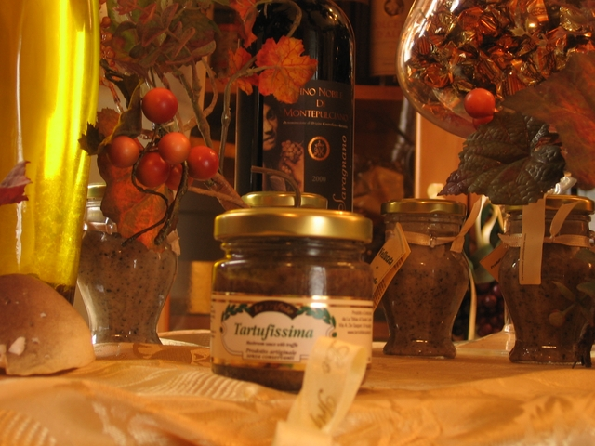

成分:
夏季黑松露, (夏块菌,Tuber Aestivum Vitt.) 10%, 灰白松露(勃氏块菌, Tuber Borchii Vitt. ) 3%,橄榄，盐，香菜，橄榄油，野蘑菇（双孢蘑菇, Agaricus bisporus）
Black Summer Truffle (Tuber Aestivum Vitt.) 10%, white truffle (Tuber Borchii Vitt.) 3%, olives, salt, parsley, olive oil, field mushroom (Agaricus bisporus)

请存放在阴凉处

净重: 90 克
Net Weight: 90g , 3.1oz(US), 2.9oz (UK)

毛重: 190 克
Gross Weight: 190g, 6.7oz(US) , 6.1oz (UK)

白松露酱500克
(Sauce with white truffles, 500g)

白松露酱

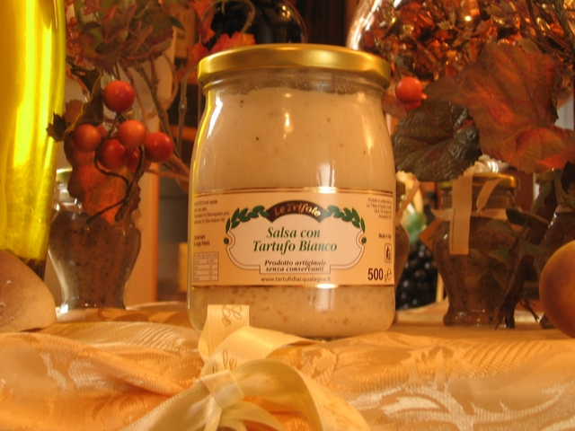

成分:
夏季黑松露, (夏块菌,Tuber Aestivum Vitt.) 10%, 白松露 (白块菌, Tuber Magnatum Pico) 3%, 蔬菜汤, 面粉，黄油， 格拉纳奶酪
black truffle (Tuber Aestivum Vitt.) 3%, white truffle (Tuber Magnatum Pico) 3%, vegetable broth, flour, butter, grana cheese

请存放在阴凉处

净重: 500 克
Net Weight: 500g , 17.6oz(US), 16.0oz (UK)

毛重: 800 克
Gross Weight: 800g, 28.5oz(US) , 26oz (UK)

白松露酱, 90克
(Sauce with white truffles, 90g)

白松露酱

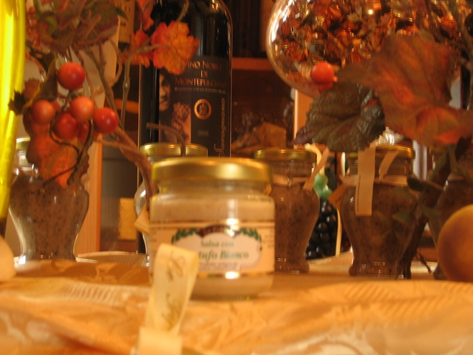

成分:
白松露 (白块菌, Tuber Magnatum Pico) 10%,蔬菜汤, 面粉，黄油， 格拉纳奶酪, 盐
White Truffle (Tuber Magnatum Pico) 10%, broth mix, flour, butter, grana cheese, salt

请存放在阴凉处

净重: 90 克
Net Weight: 90g , 3.1oz(US), 2.9oz (UK)

毛重: 190 克
Gross Weight: 190g, 6.7oz(US) , 6.1oz (UK)

香罗勒酱加松露, 180 克
("Trufflepesto", 180g)

香罗勒酱加松露

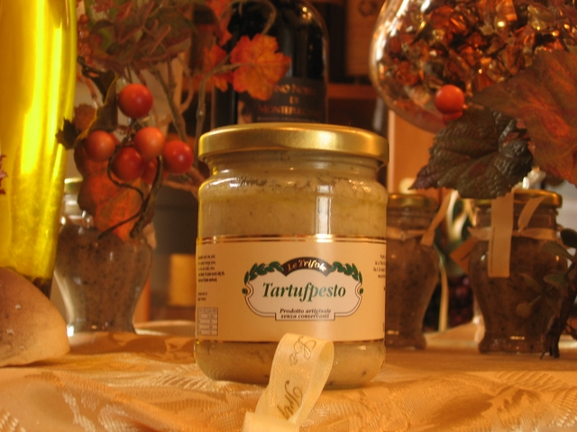

成分:
灰白松露 (Tuber Borchii Vitt. 勃氏块菌) 3% ,夏季黑松露 (Tuber Aestivum Vitt. , 夏块菌) 3%, 朝鲜蓟，橄榄，松子，蔬菜汤，格拉纳奶酪，橄榄油，盐，罗勒，面粉
White Truffle (Tuber Borchi Vitt.) 3%, Black Summer Truffle (Tuber Aestivum Vitt.) 3%, artichoke, olives, pine nuts, vegetable broth, grana cheese, olive oil, salt, basil, flour

请存放在阴凉处

净重: 180 克
Net Weight: 180g , 6.3oz(US), 5.7oz (UK)

毛重: 300 克
Gross Weight: 300g, 10.5oz(US) , 9.6oz (UK)

白松露酱加核桃,180 克
("Velvety white", 180g)

白松露酱加核桃

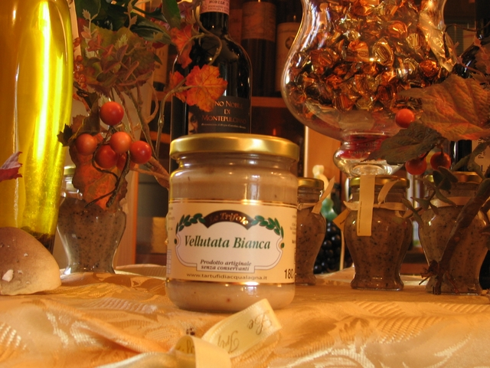

成分:
灰白松露 (Tuber Borchii Vitt. 勃氏块菌) 3% , 白松露 (Tuber Magnatum Pico, 白块菌) 3%,蔬菜汤，面粉，黄油，核桃，榛子，盐
White Truffle (Tuber Borchii Vitt.) 3%, White Truffle (Tuber Magnatum Pico) 3%, vegetable broth, flour, butter, walnut, hazelnut, salt

请存放在阴凉处

净重: 180 克
Net Weight: 180g , 6.3oz(US), 5.7oz (UK)

毛重: 300 克
Gross Weight: 300g, 10.5oz(US) , 9.6oz (UK)

白松露酱加紅菊苣, 180 克
("Duke sauce", 180g)

白松露酱加紅菊苣

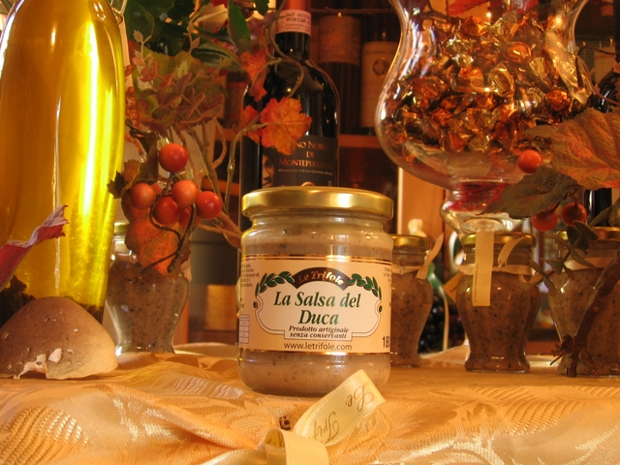

成分:
蔬菜汤，面粉，黄油，菊苣 (Cichorium intybus), 冬季黑松露 (Tuber Melanosporum Vitt.,黑孢块菌) 2,5%,灰白松露 (Tuber Borchi Vitt., 勃氏块菌) 2,5%,香醋，盐
vegetable broth, flour, butter, radicchio (Cichorium intybus), fine black truffle (Tuber melanosporum Vitt.) 2,5% , white truffle (Tuber Borchi Vitt.) 2,5%, Balsamic vinegar, salt

请存放在阴凉处

净重: 180 克
Net Weight: 180g , 6.3oz(US), 5.7oz (UK)

毛重: 300 克
Gross Weight: 300g, 10.5oz(US) , 9.6oz (UK)

白松露酱加美味蘑菇, 180 克
("Imperial Sauce", 180g)

白松露酱加美味蘑菇

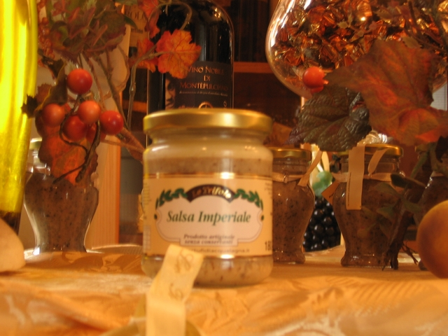

成分:
蔬菜汤，面粉，黄油, 格拉纳奶酪,白松露 (Tuber Magnatum Pico, 白块菌) 2%,夏季黑松露 (Tuber Aestivum Vitt. , 夏块菌) 5%,滑子菇（滑菇），美味牛肝菌（蘑菇），平菇（平菇），牛肝菌蘑菇（美味牛肝菌）, 盐
vegetable broth, flour, butter, grana cheese, white truffle (Tuber Magnatum Pico) 2%, black truffle (Tuber Aestivum Vitt.) 5%, Nameko mushroom (Pholiota Nameko), Boletus Luteus (mushroom), Oyster mushroom (Pleurotus Ostreatus), boletus mushroom (Boletus Edulis), salt

请存放在阴凉处

净重: 180 克
Net Weight: 180g , 6.3oz(US), 5.7oz (UK)

毛重: 300 克
Gross Weight: 300g, 10.5oz(US) , 9.6oz (UK)

西红柿酱加黑松露, 180 克
("King flavoring", 180g)

西红柿酱加黑松露

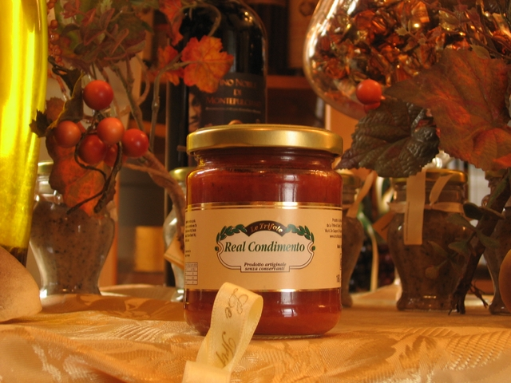

成分:
西红柿, 洋葱，芹菜，胡萝卜,夏季黑松露 (Tuber Aestivum Vitt., 夏块菌) 3%,灰白松露 (Tuber Borchii Vitt., 勃氏块菌) 3%, 橄榄油，盐
tomato, onion, celery, carrot, black truffle (Tuber Aestivum Vitt.) 3%, White Truffle (Tuber Borchii Vitt.) 3%, olive oil, salt

请存放在阴凉处

净重: 180 克
Net Weight: 180g , 6.3oz(US), 5.7oz (UK)

毛重: 300 克
Gross Weight: 300g, 10.5oz(US) , 9.6oz (UK)

白松露口味橄榄油, 250毫升
(Olive oil flavoured with white truffle, 250ml)

白松露口味橄榄油

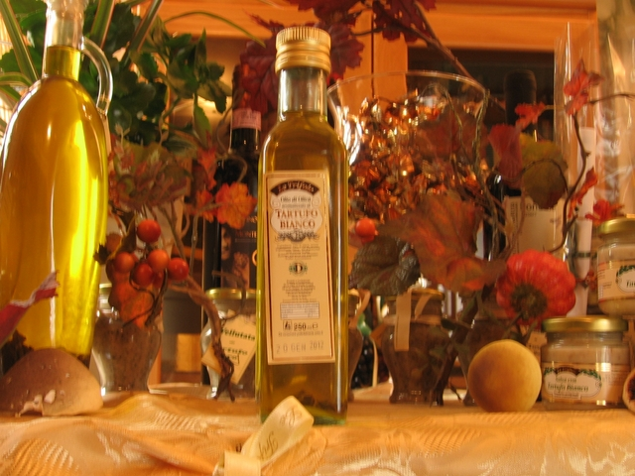

成分:
白松露 (白块菌Tuber Magnatum Pico),橄榄油
olive oil, white truffle (Tuber Magnatum Pico)

请存放在阴凉处

容量：250毫升

白松露口味橄榄油,100毫升
(Olive oil flavoured with white truffle, 100ml)

白松露口味橄榄油

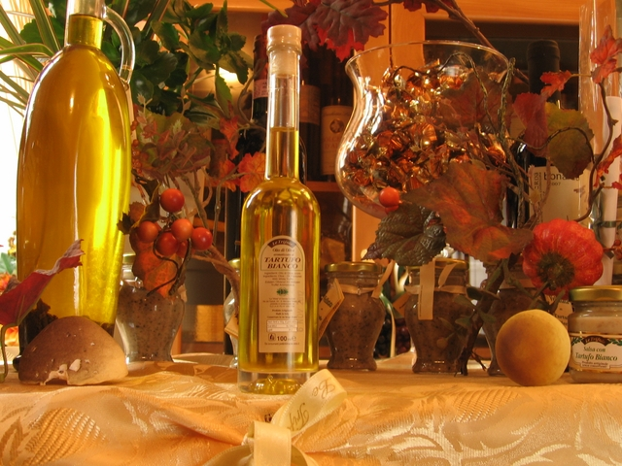

成分:
白松露 (白块菌Tuber Magnatum Pico),橄榄油
olive oil, white truffle

请存放在阴凉处

容量：100毫升

白松露口味橄榄油, 50毫升
(Olive oil flavoured with white truffle, 50ml)

白松露口味橄榄油

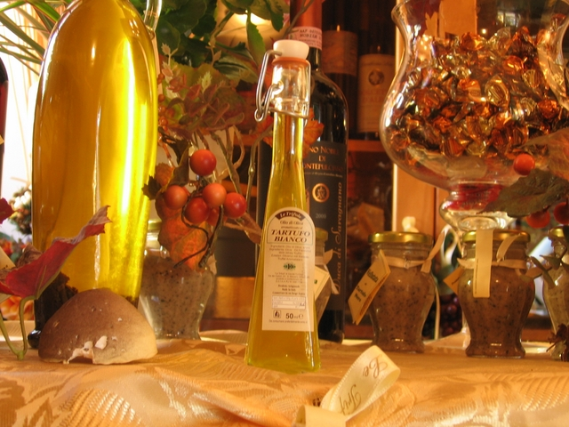

成分:
白松露 (白块菌Tuber Magnatum Pico),橄榄油
olive oil, white truffle

请存放在阴凉处

容量：50毫升

金合欢蜂蜜加黑松露, 240 克
(Acacia honey with black truffle, 240g)

金合欢蜂蜜加黑松露

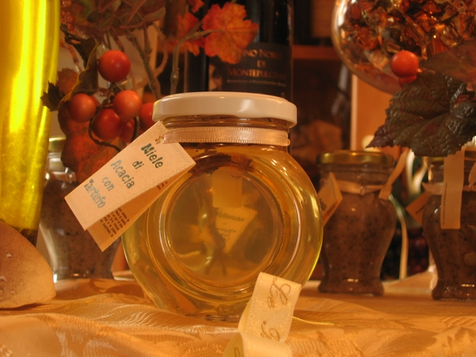

成分:
夏季黑松露, (夏块菌,Tuber Aestivum Vitt.), 意大利金合欢蜂蜜
black truffle (Tuber Aestivum Vitt.), italian acacia honey

请存放在阴凉处

净重: 240 克
Net Weight: 240g , 8.4oz(US), 7.7oz (UK)

毛重: 462 克
Gross Weight: 462g, 16.2oz(US) , 14.7oz (UK)

金合欢蜂蜜加黑松露, 125 克
(Acacia honey with white truffle, 125g)

金合欢蜂蜜加黑松露

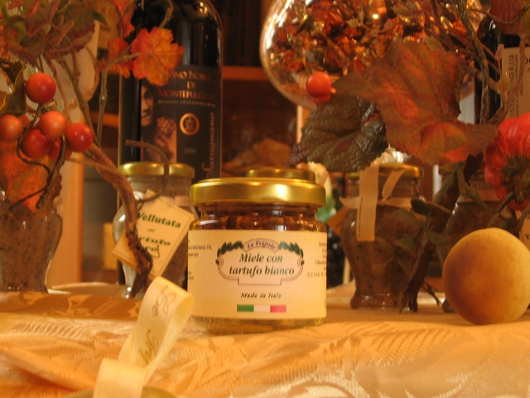

成分:
白松露 (白块菌, Tuber Magnatum Pico) 10%,意大利金合欢蜂蜜
white truffle (Tuber Magnatum Pico) 1%, italian acacia honey

请存放在阴凉处

净重: 125 克
Net Weight: 125g , 4.4oz(US), 4.0oz (UK)

毛重: 225 克
Gross Weight: 225g, 7.9oz(US) , 7.2oz (UK)

黑松露意大利干面条,500克
(Tagliatelle with truffles)

黑松露意大利干面条:杜伦粗粒小麦粉, 鸡蛋, 夏季黑松露

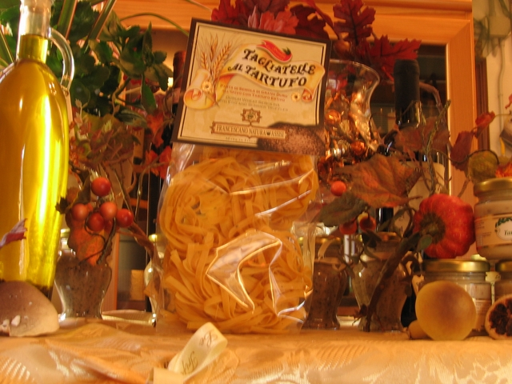

成分:
杜伦粗粒小麦粉, 鸡蛋 23%,夏季黑松露 (夏块菌, Tuber Aestivum Vitt.) 1%,调味品
semolina, eggs 23%, summer truffle (Tuber Aestivum Vitt.) 1%, flavourings

请存放在阴凉干燥处. 产品重量会发生变化

烹调时间：5 / 6分钟
Cooking time: 5/6 minutes

净重:250 克
Net Weight: 250g , 8.8oz(US), 8.0oz (UK)

黑松露玉米粥,500克
(Polenta with truffles)

黑松露玉米粥

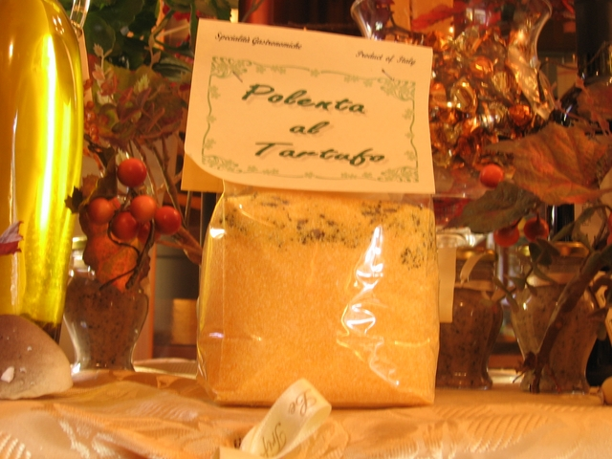

成分:
玉米粉, 夏季黑松露 (夏块菌, Tuber Aestivum Vitt.) 2%,
corn flour, black summer truffles (Tuber Aestivum Vitt.) 2%

请存放在阴凉干燥处.

烹调时间: 25分钟
Cooking time: 25 minutes

净重: 500 克
Net Weight: 500g , 17.6oz(US), 16.0oz (UK)

黑松露烩饭,500克
(Risotto with truffles)

黑松露烩饭

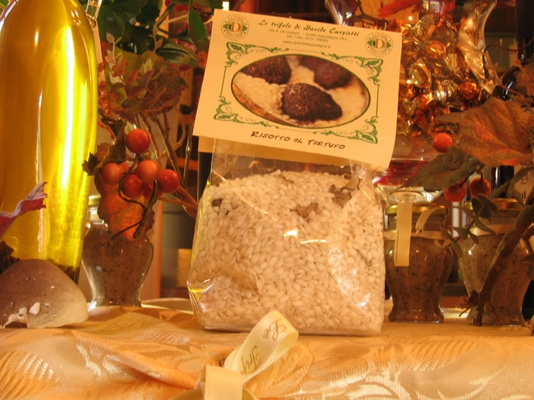

成分:
意大利米(arborio rice), 夏季黑松露 (夏块菌, Tuber Aestivum Vitt.) 2%,脱水蔬菜汤料
Arborio rice, black summer truffles (Tuber Aestivum Vitt.) 2%, dehydrated vegetable stock

请存放在阴凉干燥处.

烹调时间: 15/18分钟

净重: 500 克
Net Weight: 500g , 17.6oz(US), 16.0oz (UK)

黑松露二粒小麦,500克
(Farro with truffles)

黑松露二粒小麦

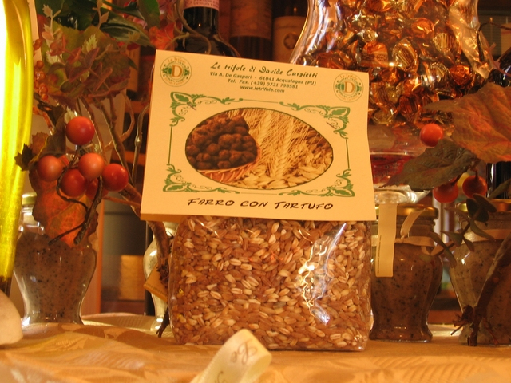

成分:
二粒小麦(Triticum dicoccum), 夏季黑松露 (夏块菌, Tuber Aestivum Vitt.) 2%,脱水蔬菜汤料
Pearled farro (Triticum dicoccum), black summer truffle (Tuber Aestivum Vitt.) 2%, dehydrated vegetable stock

请存放在阴凉干燥处.

烹调时间: 20/25分钟

净重: 500 克
Net Weight: 500g , 17.6oz(US), 16.0oz (UK)

